认证审核报告审批页
项目编号 | 0766-2021-QH
受审核方名称 | 湖南利源隆茶业有限责任公司
注册地址 | 湖南省安化县江南镇洞市老街1号
经营地址 | 湖南省益阳市安化县江南镇洞市老街1号
审核类型 | Q：初审 H：初审
认证范围 | Q:许可范围内绿茶、红茶、白茶、黑茶（ 紧压茶）的加工  H:位于湖南省益阳市安化县江南镇洞市老街1号湖南利源隆茶业有限责任公司加工车间的绿茶、红茶、白茶、黑茶（ 紧压茶）的加工
服务认证等级（适用时） | □十星级□九星级 □八星级 □七星级 □六星级  □五星级 □四星级 □三星级 □达标级
评审人员签字 | 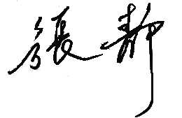
认证决定结论 | ■案卷符合要求，可以认证注册/保持  □案卷不符合要求，不可以认证注册/保持
认证决定人员签字 |  | 日期 | 2021-10-06
机构总经理审批意见 | ■认证流程符合要求，可以认证注册/保持  □认证流程不符合要求，不可以认证注册/保持
总经理签字 | 

